Formlar yanıt grafiği. Soru başlığı: Toplantı için seçilen çevrimiçi aracın uygunluğu.
. Yanıt sayısı: 15 yanıt.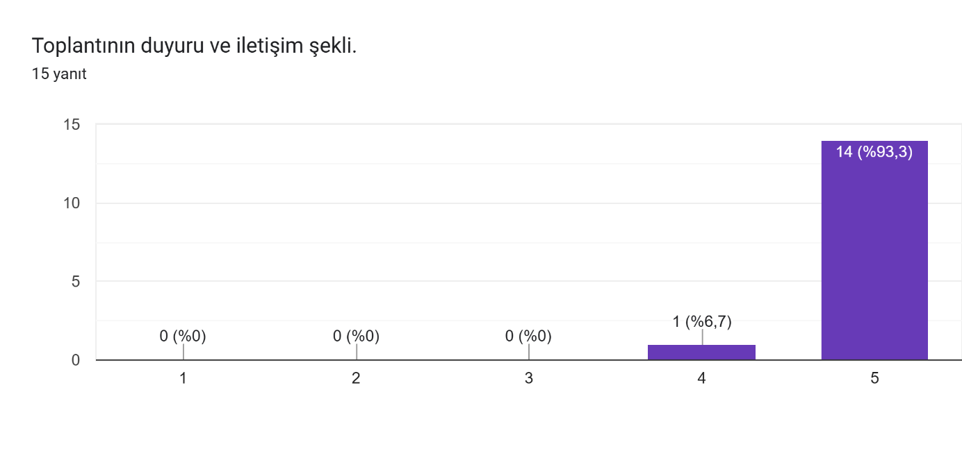

Formlar yanıt grafiği. Soru başlığı: Toplantının içeriğinin amaca uygunluğu
. Yanıt sayısı: 15 yanıt.

Formlar yanıt grafiği. Soru başlığı: Toplantı içeriğinin anlaşılırlığı ve öğreticiliği
. Yanıt sayısı: 15 yanıt.

Formlar yanıt grafiği. Soru başlığı: Genel memnuniyet
. Yanıt sayısı: 15 yanıt.Formlar yanıt grafiği. Soru başlığı: Konuşmacıların konuya hâkimiyeti
. Yanıt sayısı: 15 yanıt.